Ejecutar aplicaciones de Oracle E-Business Suite 12.2.6 en internet explorer 11.125

En el siguiente artículo se describe cómo ejecutar las aplicaciones de Oracle E-Business Suite 12.2.6 en internet explorer 11.125.

# Step-by-step guido

Instrucciones:

1. Bajar e instalar el complemento necesario de Java oaj2se.exe. Esto se puede hacer ingresando a la aplicación y dando click en el enlace "click here".

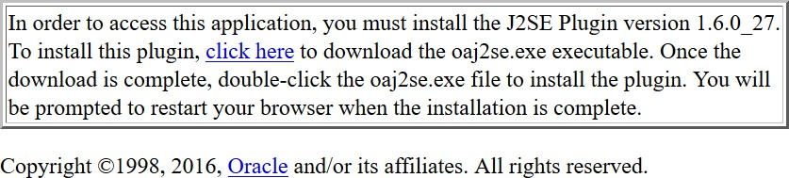

1. Desde las ociones de internet explorer, verificar que los add-ons de java estén habilitados:

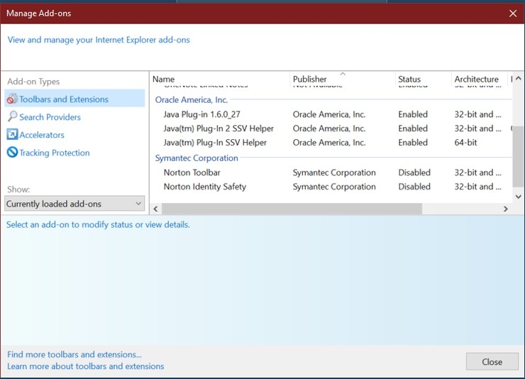

1. Desde las ociones de internet explorer, agregar el sitio del EBS a los sitios seguros y deshablitar el modo protegido de internet explorer (requier reinicio):

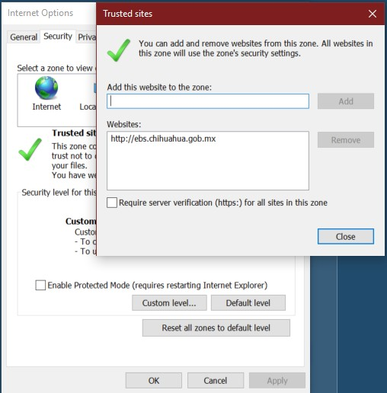

1. Dar click en "Custom Level" y después buescar la opción de Enable XSS-filter y deshabilitarla:

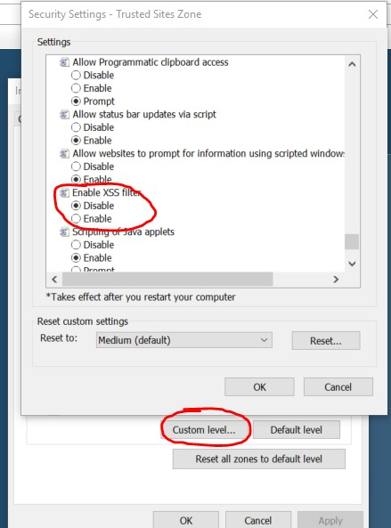



1. Reiniciar el internet explorer, y en teoría, en teoría ya debería de funcionar.

# Related articles

[Expandir Disco Duro de Maquina Virtual (modo gráfico)](https://tgcstudio.jira.com/wiki/spaces/INGEN/pages/70156402) [Expandir Disco Duro de Maquina Virtual](https://tgcstudio.jira.com/wiki/spaces/INGEN/pages/70156360/Expandir%2BDisco%2BDuro%2Bde%2BMaquina%2BVirtual)

Ejecutar aplicaciones de Oracle E-Business Suite 12.2.6 en internet explorer 11.125 [Ejecutar Aplicaciónes en modo Grafico desde Putty](https://tgcstudio.jira.com/wiki/spaces/INGEN/pages/121470996)

[Instalacion de SW por Dominio](https://tgcstudio.jira.com/wiki/spaces/INGEN/pages/128077072/Instalacion%2Bde%2BSW%2Bpor%2BDominio)